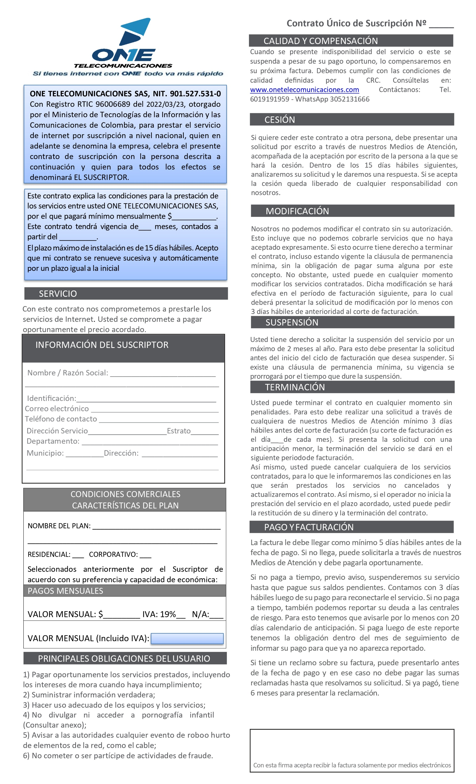

{{ firma_cliente }}

{{ fecha_mes_anio_guion }}
{{ nombre_cliente }}
{{ marca_corporativo }}
{{ marca_residencial }}
{{ direccion }}
{{ municipio }}
{{ departamento }}
{{ telefono_contacto1 }} - {{ telefono_contacto2 }}
{{ numero_documento }}
12
$ {{ precio }}
$ {{ precio }}

{{ precio }}

x

{{ plan }} {{ observaciones }}
2
{{ barrio }}
{{ correo_electronico }}

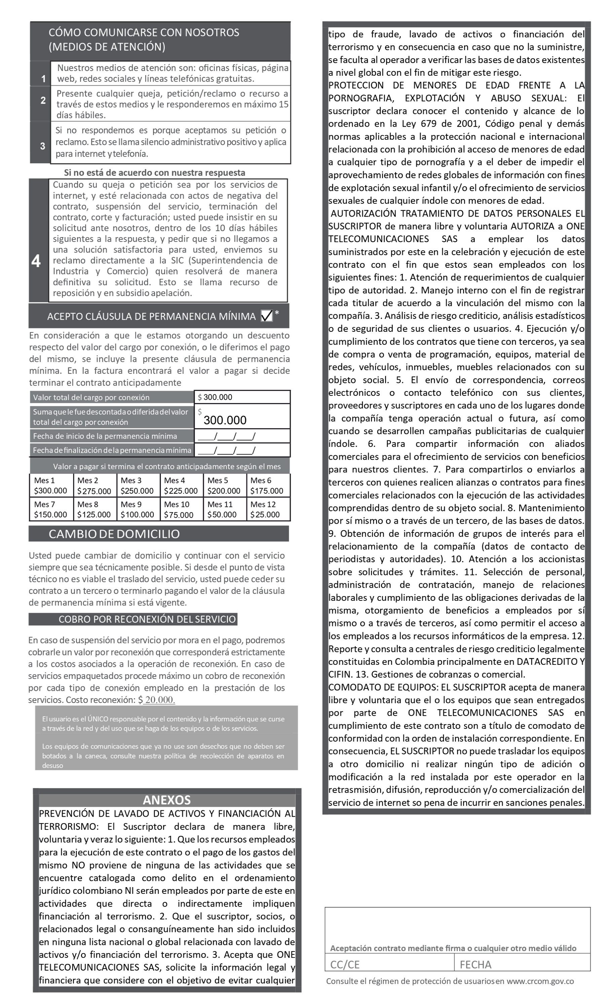
{{ numero_documento }}
{{ fecha_completa }}
300.000

300.000

{{ firma_cliente }}

{{ fecha_finalizacion }}
{{ fecha_mes_anio_espaciado }}
{{ cc_trasera }}
{{ cc_frontal }}
{{ recibo }}

